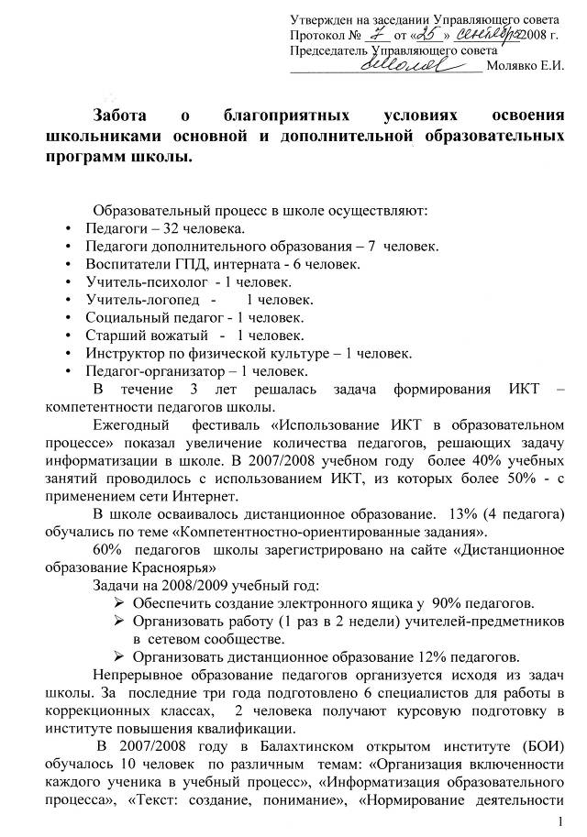

образовательного учреждения», «Основы организации жизнедеятельности индивидуальных и коллективных субъектов». 50% педагогов не зарегистрировали индивидуальные производственные программы, поэтому трудно подвести итоги обучения педагогов в БОИ.
В 2008/2009 году обучение педагогов будет организовано по темам: «Организация парной и групповой работы», «Организация заданий в тестовой форме»
- Зарегистрировать индивидуальные производственные программы 100% обучающимися в БОИ.
- По итогам обучения выполнить зачетную работу.
- Создать в школе университет непрерывного образования (УНО).
Библиотечный фонд школы составляет 6031 экземпляр, из них учебников - 4729 экземпляров.
В сентябре 2008 года через районный обменный фонд учебной литературы школой было получено 230 экземпляров учебников во временное пользование. 32 экземпляра (на сумму 8333 рубля) приобретено на средства школьной субвенции. Это позволило обеспечить учебниками начальное звено на 100%, 5-9 классы – на 86%, 10-11 классы на 89 %.
- Разработать «Программу создания школьного фонда учебной литературы на 2008 – 2011 гг.»
В библиотеке используется компьютер при проведении библиотечных уроков, для организации индивидуальной работы учащихся. Создан и регулярно пополняется фонд медиаресурсов.
- Подключить компьютер, находящийся в библиотеке, к сети Интернет.

Забота о безопасности школьников и сохранении их здоровья.

В школе и интернате установлена противопожарная сигнализация. Для ее работы заключен договор по обслуживанию. В здании школы демонтированы решётки на окнах.
Для осуществления безопасности школьников во время учебных занятий в начальных классах и рекреациях установлены деревянные обрешётки радиаторов.
Организованный подвоз школьников осуществляется в соответствии с требованиями.
В целях антитеррористической безопасности в обязанность гардеробщицы введен контроль за посетителями школы. При проведении общешкольных мероприятий организуется дежурство педагогов, участкового инспектора. С целью подготовки обучающихся и работников школы к согласованным действиям в экстремальных ситуациях в школе четыре раза в год проводятся учения.
На 2008-2009 учебный год ставится следующая задача:
- Провести учения совместно с районным отделом МЧС.
- Установить деревянные обрешётки во всех учебных кабинетах.

Школьная мебель в классах соответствует росту школьников. За последние два года приобретен один регулируемый по росту комплект школьной мебели. Приобретены демонстрационные столы и вытяжные шкафы для кабинетов химии и физики. Заменены пять школьных досок. В 2008-2009 учебном году необходимо:
- Приобрести один комплект школьной мебели для кабинета химии.
- Укомплектовать шкафы системой вытяжки.
Одной из задач программы развития школы является забота о сохранении здоровья школьников. Уроки физической культуры – одно из средств нормализации двигательной активности и состояния здоровья учащихся. Для специальных (коррекционных) классов введены дополнительные уроки лечебной физической культуры и ритмики. С целью обеспечения необходимого ежедневного объёма двигательной активности каждому ребёнку в школе сохраняется проведение традиционных мероприятий: физминутки на уроках (1-6 классы), профилактические паузы (7-11 классы), динамические паузы (1 класс), подвижные перемены (1-4 классы), прогулки на свежем воздухе (2-5 классы). В течение учебного года проводятся традиционные физкультурно-спортивные мероприятия, в которых принимают участие 100% учащихся школы. В школе проводятся акции по профилактике курения, алкоголизма и наркомании «Мы за здоровый образ жизни».
Совместно с органами социальной защиты в 2008 году было организовано санаторно–курортное лечение 4 детей из малообеспеченных семей.
Заключен договор с ЦРБ о проведении регулярных медосмотров и контроля над состоянием здоровья учащихся поселковым педиатром.
Анализ результатов медицинских осмотров состояния здоровья учащихся школы показал, что наибольшее количество ребят имеют нарушения зрения, осанки, заболевания желудка, кариес. По рекомендации педиатра проводится витаминизация детей 8 вида обучения и общая витаминизация третьих блюд в столовой.
В 2008/2009 учебном году:
- Разработать мероприятия совместно с участковой больницей, направленные на профилактику заболеваний, сохранение здоровья школьников.
Для улучшения организации горячего питания детей в рамках целевой программы «Обеспечение жизнедеятельности образовательных учреждений» планируется обеспечение оборудованием школьного пищевого блока. Управляющий совет школы утвердил список из 132 учащихся, питающихся без взимания родительской платы. Для организации питания с частными предпринимателями заключены договоры на поставку продуктов.
Питьевой режим в школе обеспечивает безопасное качество питьевой воды, которое отвечает требованиям санитарных правил. Оборудованных мест для питья недостаточно.
По краевой программе установлены безопасные туалеты. Недостаточно качественное оборудование туалетов, неумение детьми ими правильно пользоваться привело к выходу из строя их значительной части. При формировании бюджета школы на 2009 год необходимо заложить дополнительные средства по установке дополнительных мест для питья и ремонта сантехники.
В 2006 году были сделаны замеры уровня освещённости, которые показали, что освещённость у доски в отдельных кабинетах не соответствует нормам. Для поддержания светового режима классов в 2007/2008 уч году установлено дополнительное осветительное оборудование (софиты). Необходимо в 2008/2009 уч году освещенность рабочих мест привести в соответствие с Сан ПИН.
Режим свежего воздуха в классах обеспечивается проветриванием кабинетов на переменах.
Заботясь о физическом развитии учащихся, школа приняла участие в грандовом проекте «Мой школьный дворик» и получила спортивный городок.
В 2008-2009 учебном году необходимо:
- Ввести в действие футбольное поле во дворе школы.

Забота о соблюдении прав школьников, родителей и работников школы

Организация учебно-воспитательного процесса в школе строится на основе соблюдения прав, провозглашённых в законах и нормативных актах для всех участников образовательного процесса.
Созданы условия, при которых каждый может пользоваться своими гражданскими правами. В настоящее время в школе обучается 3 ребенка-инвалида. Они являются равноправными участниками образовательного процесса и успешны в обучении. За два последних года из 4-х выпускников-инвалидов все поступили в средне-специальные учебные заведения. Одним из создателей сайта школы является ребенок-инвалид.
В связи с поступлением в социальный приют детей, выведенных на обучение по специальной образовательной (коррекционной) программе, перед школой встала необходимость получения лицензии на осуществление коррекционной образовательной деятельности. В 2007-2008 учебном году школьным психолого-медико-педагогическим консилиумом разработаны дефектные ведомости школьников, позволяющие педагогам проводить коррекционное сопровождение.
Каждый участник образовательного процесса может выразить и защитить свои интересы через структуру локальных органов самоуправления школы:
- общее собрание школы;
- общешкольную конференцию;
- Управляющий совет;
- совет старшеклассников;
- актив ДО «Солнышко»;
- профсоюзный комитет;
- родительский комитет.
В 2008 году начал работу кабинет доверия, позволяющий всем школьникам получить своевременную квалифицированную помощь педагога-психолога.
В рамках формирования правовой грамотности школьников проводятся тематические классные часы, профилактические беседы с представителями правоохранительных органов. Старшеклассники приняли участие в конкурсе сочинений, организованном РОВД, заняли призовые места. Классные руководители, социальный педагог организуют и проводят просветительскую работу с родителями по правам детей в семье, о недопустимости жестокого обращения с ребёнком через классные родительские собрания, индивидуальные беседы.
Последние три года выстраиваются договорные отношения между школой и другими участниками учебно-воспитательного процесса по вопросам:
- сотрудничества между детским домом, реабилитационным центром и детским садом.
- удовлетворения потребностей школьников в дополнительном образовании.
Влияние родителей на учебно-воспитательный процесс происходит через органы самоуправления школы:
- общее собрание школы;
- Управляющий совет;
- родительский комитет.
В 2008-2009 учебном году необходимо:
- Выделить и оборудовать два классных кабинета для коррекционных классов.
- Лицензировать специальное (коррекционное) образование.

Качество освоения школьниками основной образовательной программы школы

Важнейшим направлением деятельности школы является создание условий для успешности в обучении каждого ребенка, то есть насколько каждый учащийся смог реализовать свой учебный потенциал, насколько продуктивными были отношения, сложившиеся в образовательном процессе.
Приоритетными направлениями образовательной программы школы являются внедрение и совершенствование методов обучения и воспитания, способствующих развитию и поддерживанию у школьников стремления к успеху, а также педагогическое сопровождение учащихся с проблемами в обучении.

Процентное соотношение оценок по классам показывает, что количество ударников по предметам имеет амплитуду колебания 5%. Количество неуспевающих уменьшается (13-3%) за последние три года за счет целенаправленной работы школьного ПМПк, Совета профилактики, организации индивидуальной работы.

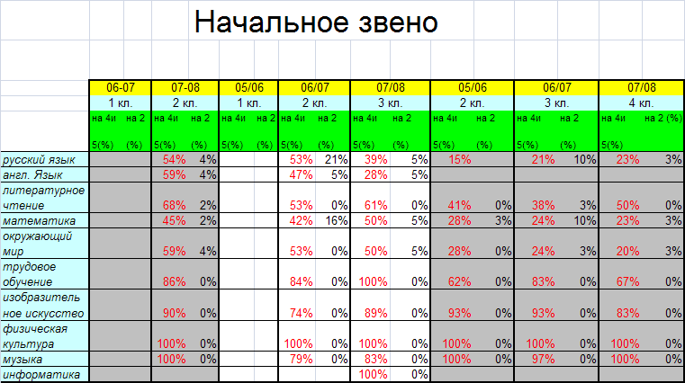
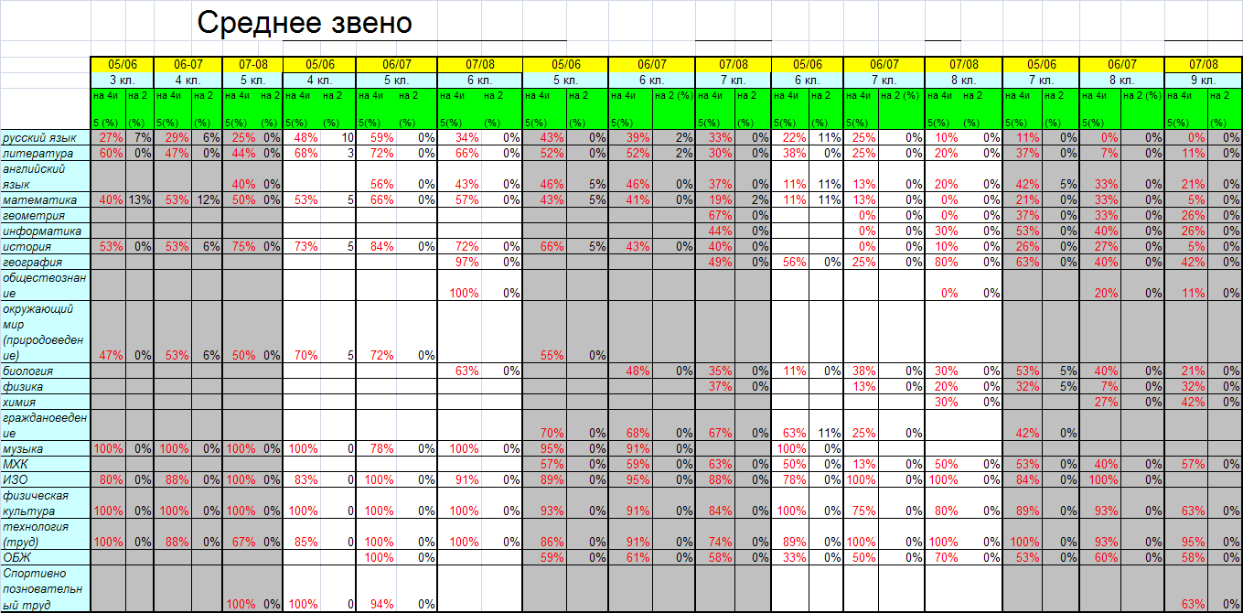
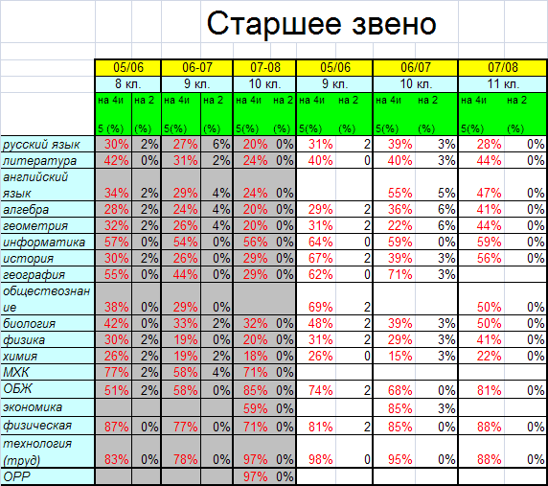

Невысокий процент «ударников» (5-42%) объясняется тем, что учителя на уроке в основном ориентируются на среднеуспевающих учеников, организуют работу фронтально, недостаточно работая над включённостью каждого ученика.
Для решения этой проблемы необходимо создавать ситуации успеха на уроке, использовать индивидуальные учебные планы, ИКТ, организовать обучение педагогов по внедрению индивидуально ориентированного способа обучения, парной и групповой работы, участвовать в работе Балахтинского открытого института.

Сравнительный анализ результатов ЕГЭ в 2007-2008 учебном году
Учебный год | 2006-2007 |  |  |  | 2007-2008
 | Федеральный уровень | край | район | школа | Федеральный уровень | край | район | школа
Результаты ЕГЭ по русскому языку
Приняли участие |  | 19714 |  | 11 |  |  | 197 | 33
«5» |  | 589 (3%) |  |  |  |  | 15  (7,6) | 3  (9)
«4» |  | 4251 (21,6) |  | 4  (36,4) |  |  | 60 (30,5) | 5  (15)
«3» |  | 9923 (50,3) |  | 4  (36,4) |  |  | 100  (50,8) | 22  (66,7)
«2» |  | 4951 (25,1) |  | 3  (27,2) |  |  | 22  (11,2) | 3  (9)
Процент качества |  | 24,6 |  | 36,4 |  |  | 35 | 24,2
Процент выполнения |  | 52,93 | 46 | 72,73 |  |  | 89,7 | 90,9
Средний балл |  | 3 |  | 3,1 |  |  | 3,3 | 3,2
Прогноз по школе |  |  |  |  |  |  |  | 3
Результаты ЕГЭ по математике
Приняли участие |  | 1.034 |  | 28 |  |  | 196 | 32
«5» |  | 111 (10,7) |  |  |  |  | 10  (5) | -
«4» |  | 360 (34,8) |  | 3  (10,7) |  |  | 44  (22) | 2  (6,25)
«3» |  | 328 (31,8) |  | 13  (46,4) |  |  | 111  (56,3) | 24  (75)
«2» |  | 235  (22) |  | 12  (42,9) |  |  | 31  (16) | 6  (18,75)
Процент качества |  | 45,6 |  | 10,7 |  |  | 25,7 | 6
Процент выполнения | 50,66 | 47,21 | 39,2 | 57,14 |  |  | 83 | 81,2
Средний балл |  | 3,3 |  | 2,68 |  |  | 3,12 | 2,87
Прогноз по школе |  |  |  |  |  |  |  | 3,2
Результаты ЕГЭ по физике
Приняли участие |  | 705 |  | 2
«5» |  | 36 (5,1)
«4» |  | 120 (17)
«3» |  | 338 (47,9) |  | 1  (50)
«2» |  | 211 (29,9) |  | 1  (50)
Процент качества |  | 22,1 |  | 0
Процент выполнения |  | 71 | 42 | 50
Средний балл |  | 3,0 |  | 2,5
Прогноз по школе
Результаты ЕГЭ по химии
Приняли участие |  | 391 |  | 1 |  |  | 7 | 1
«5» |  | 42 (10,7) |  |  |  |  | - | -
«4» |  | 92 (25,1) |  |  |  |  | 4  (57) | 1  (100)
«3» |  | 165 (42,2) |  | 1  (100) |  |  | 2(29) | -
«2» |  | 86 (22) |  |  |  |  | 1  (14) | -
Процент качества |  | 35,8 |  | 0 |  |  | 43,8 | 100
Процент выполнения |  | 50.06 | 48 | 100 |  |  | 75 | 100
Средний балл |  | 3,2 |  | 3 |  |  | 3,4 | 4
Прогноз по школе |  |  |  |  |  |  |  | 4
Результаты ЕГЭ по биологии
Приняли участие |  | 1599 |  | 2 |  |  | 66 | 8
«5» |  | 107  (6,7) |  |  |  |  | - | -
«4» |  | 449 (28,1) |  |  |  |  | 18  (27) | 3  (37,5)
«3» |  | 850 (53,2) |  | 2  (100) |  |  | 35  (54,5) | 5  62,5)
«2» |  | 193  (12) |  |  |  |  | 13  (21) | -
Процент качества |  | 34,8 |  | 0 |  |  | 27 | 38
Процент выполнения |  | 45,28 | 49,2 | 100 |  |  | 78 | 100
Средний балл |  | 3,3 |  | 3 |  |  | 3,1 | 3,4
Прогноз по школе |  |  |  |  |  |  |  | 3,3

Соотношение отметок ЕГЭ и годовых
Предмет | 2006-2007 |  |  |  |  | 2007-2008
Предмет | Количество принявших участие | Получили отметки |  |  |  | Количество сдававших | Получили отметки
Предмет | Количество принявших участие | Соответствующие годовым | Выше годовой | Ниже годовой |  | Количество сдававших | Соответствующие годовым | Выше годовой | Ниже годовой
 |  |  |  | На 1 балл | На 2 балла | Количество сдававших | Соответствующие годовым | Выше годовой | На 1 балл | На 2 балла
Русский язык | 11 | 6 | - | 5 | - | 33 | 22 | 7 | 4 | -
Биология | 2 | - | - | 2 | - | 8 | 7 | - | 1 | -
Математика | 28 | 8 | - | 19 | 1 | 32 | 15 | - | 17 | -
Физика | 2 | - | - | 1 | 1 | - | - | - | - | -
Химия | 1 | - | - | 1 | - | 1 | 1 | - | - | -

Новая форма экзамена 9 класс
Учебный год | 2006-2007 |  | 2007-2008
 | район | школа | район | школа | Прогноз учителя
Результаты экзамена по математике
Приняли участие |  | 2 | 193 | 12
«5» |  |  | 8 (4,1) | -
«4» |  | 2 (100) | 50 (26) | 1 (8,33)
«3» |  |  | 120 (62,2) | 8 (66,67)
«2» |  |  | 15 (7,7) | 3 (25)
Процент качества |  | 100 | 30 | 8,33
Процент выполнения |  | 100 | 92,23 | 75
Средний балл | 3,53 | 4 | 3,22 | 2,8 | 3,1
Результаты экзамена по обществознанию
Приняли участие |  | 1
«5»
«4» |  | 1(100)
«3»
«2»
Процент качества |  | 100
Процент выполнения |  | 100
Средний балл | 3,65 | 4
Результаты экзамена по русскому языку
Приняли участие |  |  | 193 | 13
«5» |  |  | 9 (4,6) | -
«4» |  |  | 53 (27,5) | 3 (23,1)
«3» |  |  | 95 (49,2) | 6 (46,2)
«2» |  |  | 37 (18,7) | 4 (30,7)
Процент качества |  |  | 32 | 23
Процент выполнения |  |  | 81 | 69
Средний балл |  |  | 3,2 | 2,9 | 3,1
Результаты экзамена по биологии
Приняли участие |  |  | 70 | 4
«5» |  |  | 1 (1,4) | -
«4» |  |  | 19 (27,1) | -
«3» |  |  | 47 (67) | 4 (100)
«2» |  |  | 3 (1) | -
Процент качества |  |  | 29 | 0
Процент выполнения |  |  | 96 | 100
Средний балл |  |  | 3,2 | 3 | 3,3
Результаты экзамена по физике
Приняли участие |  |  | 33 | 3
«5» |  |  | - | -
«4» |  |  | 13 (39,4) | -
«3» |  |  | 15 (46) | 2 (67)
«2» |  |  | 5 (15) | 1 (33)
Процент качества |  |  | 39 | 0
Процент выполнения |  |  | 85 | 67
Средний балл |  |  | 3,3 | 2,7 | 3,3
Результаты экзамена по географии
Приняли участие |  |  | 42 | 5
«5» |  |  | 5 (12) | -
«4» |  |  | 12 (28,5) | -
«3» |  |  | 15 (46) | 4 (80)
«2» |  |  | 2 (4,7) | 1 (20)
Процент качества |  |  | 40 | 0
Процент выполнения |  |  | 95 | 80
Средний балл |  |  | 3,4 | 2,8 | 3,2
Соотношение отметок экзамена и годовых
Предмет | 2006-2007 |  |  |  |  | 2007-2008
Предмет | Количество принявших участие | Получили отметки |  |  |  | Количество принявших участие | Получили отметки
Предмет | Количество принявших участие | Соответствующие годовым | Выше годовой | Ниже годовой |  | Количество принявших участие | Соответствующие годовым | Выше годовой | Ниже годовой
 |  |  |  | На 1 балл | На 2 балла | Количество принявших участие | Соответствующие годовым | Выше годовой | На 1 балл | На 2 балла
Математика | 2 | 2 | - | - | - | 12 | 8 | 1 | 3 | -
Обществознание | 1 | 1 | - | - | - | - | - | - | - | -
Русский язык |  |  |  |  |  | 13 | 8 | 1 | 4 | -
Биология |  |  |  |  |  | 4 | - | - | 4 | -
Физика |  |  |  |  |  | 3 | - | - | 3 | -
География |  |  |  |  |  | 4 | 1 | 1 | 2 | -

Новая форма контроля 4 класс
Учебный год | 2006-2007 |  |  | 2007-2008
 | край | район | школа | район | школа | Прогноз учителя
Результаты контрольной работы по математике
Приняли участие |  |  | 16 | 248 | 28
«5» |  |  | 4 (25) | 41 (16,5) | 3 (10,7)
«4» |  |  | 2 (12,5) | 91 (36,6) | 9 (32,1)
«3» |  |  | 5 (31,25) | 71 (28,6) | 13 (46,4)
«2» |  |  | 5 (31,25) | 45 (18,4) | 3 (10,7)
Процент качества |  |  | 37,5 | 43,1 | 42,8
Процент выполнения | 78,15 |  | 68,75 | 76,7 | 89,2
Средний балл |  | 3,4 | 3,3 | 3,5 | 3,44 | 3,2
Результаты контрольной работы по русскому языку
Приняли участие |  |  | 16 | 250 | 28
«5» |  |  |  | 30 (12) | 2 (7,1)
«4» |  |  | 1 (6,25) | 82 (33) | 11 (39,3)
«3» |  |  | 8 (50) | 93 (37) | 11 (39,3)
«2» |  |  | 7 (43,75) | 45 (18) | 4 (14,2)
Процент качества |  |  | 6,25 | 33 | 46,2
Процент выполнения | 73,9 |  | 56,25 | 85,1 | 85,7
Средний балл |  | 3,15 | 2,63 | 3,36 | 3,45 | 3,1

Соотношение отметок экзамена и годовых
Предмет | 2006-2007 |  |  |  |  | 2007-2008
Предмет | Количество принявших участие | Получили отметки |  |  |  | Количество принявших участие | Получили отметки
Предмет | Количество принявших участие | Соответствующие годовым | Выше годовой | Ниже годовой |  | Количество принявших участие | Соответствующие годовым | Выше годовой | Ниже годовой
 |  |  |  | На 1 балл | На 2 балла | Количество принявших участие | Соответствующие годовым | Выше годовой | На 1 балл | На 2 балла
Математика | 16 | 7 | 4 | 5 | - | 28 | 24 | 4 | - | -
Русский язык | 16 | 7 | - | 9 | - | 28 | 22 | 4 | 2 | -

Доля личного вклада каждого выпускника в подготовку к ЕГЭ постепенно увеличивается. В 2005-2006, 2006-2007 учебных годах не было ни одного старшеклассника, занимающегося на отделениях довузовской подготовки, хотя информация доводилась до ребят в обязательном порядке. В 2007-2008 учебном году на курсах довузовской подготовки занималось 7 выпускников средней школы. В 2008-2009 учебном году занимается 11 выпускников. Факультативные занятия посещает 47% выпускников. Анализируя результаты ЕГЭ и те мероприятия, которые проводились в ходе подготовки к ЕГЭ, пришли к выводу, что индивидуальная работа с ребятами была выстроена недостаточно эффективно. В 2007-2008 учебном году в декабре и апреле были проведены административные срезы в формате ЕГЭ, в январе - пробные ЕГЭ. Результаты пробных экзаменов анализировались. Проводилась корректировка методов подготовки. Составлялся прогноз результатов.
На 2008/2009 учебный год ставятся задачи:
- Научиться прогнозировать результаты ЕГЭ.
- Индивидуализировать подготовку школьников к ЕГЭ.
- Заключить трехсторонний договор сотрудничества между школой, родителями и выпускником.

Посещаемость школьниками учебных занятий

Посещение школьниками учебных занятий отражено в диаграмме.

Старшее звено

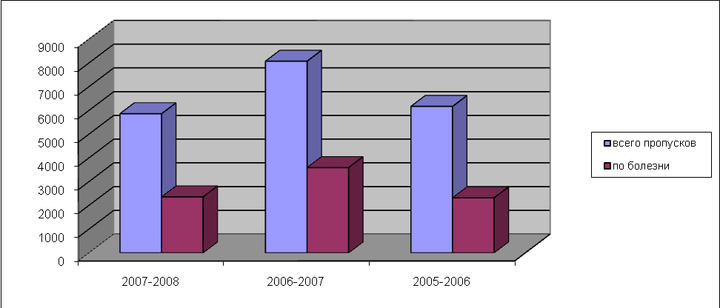

Среднее звено
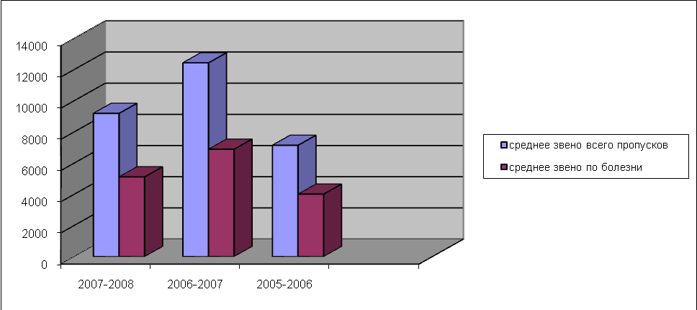

Начальное звено

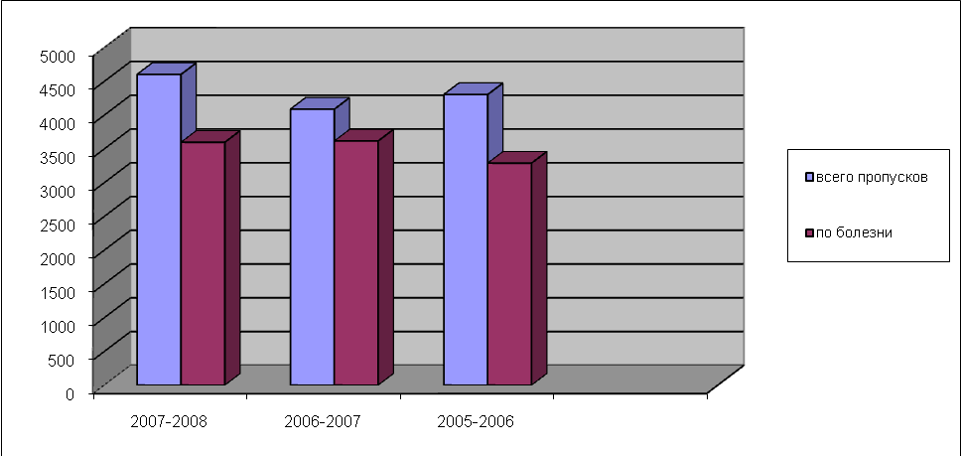

В общее число пропусков, кроме пропусков по болезни, включены пропуски по уважительным причинам. Это отсутствие детей, занятых в дополнительном образовании (модули), спортивных соревнованиях, районных предметных олимпиадах, а также находящихся на санаторно-курортном лечении, медицинских осмотрах, по заявлению родителей (законных представителей).
Для предупреждения пропусков без уважительной причины в школе проводятся заседания малых педсоветов с присутствием учеников и родителей (законных представителей), создан Совет профилактики. При необходимости учащийся ставится по решению Совета профилактики на внутришкольный контроль.
На 2008-2009 год ставится задача:
- Разработать систему контроля за пропусками без уважительной причины (Классные руководители, социальный педагог).
- Разработать эффективную карту индивидуального сопровождения для учащихся систематически пропускающих занятия (социальный педагог, педагог-психолог, классные руководители).

Дополнительная образовательная программа школы

Программа дополнительного образования формируется исходя из потребностей школьников, кадровых и материальных возможностей. Она представлена следующим образом:
Направленность образовательной программы | Название объединений дополнительного образования
Физкультурно - спортивная | «Волейбол», «Баскетбол», «Настольный теннис», «ОФП»
Туристско - краеведческая | «Юный спасатель», клуб «Бережители»
Естественно - научная | «Юный медик»
Художественная | «Театр», «Художественное слово», «Нотка», «Хореография»,
Социально-педагогическая | «Юный журналист»
Декоративно - прикладная | «Театр мод», «Юный столяр» , «Солёное тесто»
Техническая | «Морячок»

Для финансового обеспечения деятельности всем программам дополнительного образования необходимо пройти процедуру лицензирования. Для этого нужно обеспечить ряд условий: кадры, материально-техническая база, документальное обеспечение. В настоящее время к лицензированию подготовлены три образовательные программы. Остальные программы планово готовятся к процедуре лицензирования в ближайшие два года.
Помимо школьных программ дополнительного образования, дети включены в муниципальные программы (интенсивные школы), дистанционное обучение. В 2007-2008 году доля школьников, занятых в дополнительном образовании, составляла 52%.
В школе идёт освоение клубной формы работы, направленной на максимальную занятость детей во второй половине дня. В деятельность спортивного клуба «Факел» включено 28% учащихся, а также жители посёлка. В феврале 2008 года клубом была проведена I-я Зимняя спартакиада, в которой приняли участие команды от семи основных организаций посёлка.
Осуществляется деятельность туристического, интеллектуального, семейного клубов.
На 2008-2009 учебный год ставятся задачи:
- Увеличить долю обучающихся в системе дополнительного образования до 80%.
- Лицензировать три дополнительные образовательные программы: «Театр», «Юный журналист», «Морячок».
- Привести в соответствие нормативно-правовую базу, регулирующую деятельность действующих клубов.
- Обеспечить занятость детей, состоящих на контроле ИДН, на внутришкольном контроле во второй половине дня.

Поступление и расходование денежных средств школы

В результате анализа материально-технического состояния школы, анкетирования учителей и учащихся в 2004 году была выявлена необходимость в улучшении спортивной базы, библиотечного фонда, пополнения учебно-наглядных пособий по всем предметам, оснащения кабинетов трудового обучения, информатики, обеспечения программ дополнительного образования, замены мебели в пяти кабинетах, столовой.
Распределение субвенции производится с учетом мнения работников школы, учащихся и с согласия Управляющего совета школы.
План развития материально-технической базы (МТБ) составлен на 2006-2008 годы. Отдельные приоритетные направления представлены в таблице:

№ п/п | Приоритетные направления | год
№ п/п | Приоритетные направления | 2007 |  | 2008 по плану |  | 2008 по факту
№ п/п | Приоритетные направления | сум | % | сум | % | сум | %
1. | Хозяйственные нужды | 132656 | 32,6 | 56091 | 13,6 | 20508 | 4,96
2. | Дополнительное образование | 30540 | 7,5 | 52415 | 12,7 | 28022 | 6,78
3. | Спорт | 31510 | 7,8 | 5400 | 1,3 | 17780 | 4,3
4. | Обеспечение учебного процесса | 46203 | 11,3 | 67820 | 16,4 | 23600 | 5,5
5. | Учебно-наглядные пособия | 16339 | 4,0 | 19905 | 4,8 | 52500 | 12,0
6. | Учебная мебель | 47300 | 11,6 | 73500 | 17,8 | 89169 | 21,6
7. | Пополнение библиотечного фонда | 19000 | 4,7 | 25729 | 6,2 | 8000 | 2,0
8. | ОБЖ |  |  | 25500 | 6,2 | 17500 | 4,2

Анализ расходов субвенции показал, что, несмотря на определение приоритетных направлений в процентном соотношении расходы на хозяйственные нужды преобладают.
Учитывая недостатки при формировании бюджета за два последних года, в субвенции 2008 года уменьшен процент на хозяйственные нужды, увеличена сумма на приобретение учебной мебели, на обеспечение учебного процесса, а также увеличены расходы на дополнительное образование.
Капитальные и текущие ремонты школы проводятся на средства местного бюджета. За последние два года был заменен пол в спортивном зале и в актовом зале школы, отремонтирована отмостка по периметру здания школы, заменены шесть дверей на первом этаже. В текущем году из средств местного бюджета на ремонт школы было выделено 826 тысяч рублей. На эту сумму проведена промывка и замена радиаторов системы отопления (294 тыс. руб.), частичный ремонт электропроводки школы (223 тыс. руб.), заменена кровля на спортивном зале (309 тыс. руб.). До конца текущего года ожидается дополнительное финансирование в сумме 500 тыс.рублей на продолжение ремонта электропроводки школы На 2008 год запланировано закончить строительство нового ограждения школьной территории, провести капитальный ремонт запасной лестницы и пожарного выхода (замена штукатурки, дверей и полов на лестничной клетке первого этажа). Подано ходатайство на проведение капитального ремонта спортивного зала (замена оконных блоков, штукатурки и кровли), а также замена кровли на здании школы.

Различные важные вопросы школьной политики, интересующие родителей, школьников и местное сообщество

Социальная статистика территории

 | 2006/07г. | 2007/08г. | 2008/09г.
Количество людей, проживающих на Приморской территории (в том числе переселенцы) | 2540 | 2545  (114)
Количество неблагополучных семей | 26 | 24
Количество учащихся, состоящих на внутришкольном контроле | 19 | 16
Количество учащихся, состоящих на учете в ПДН | 7 | 2
Количество учащихся, прибывших в детский дом | 30 | 22
Количество учащихся, прибывших в реабилитационный центр | 13 | 15

Информация о результатах проведенных внешних проверок школы

Вся деятельность школы контролируется краевыми и районными службами надзора. Два раза в год в школе проводятся плановые проверки соответствия требованиям к условиям организации образовательного процесса. По результатам проверки составляется план устранения замечаний. Устранение ряда замечаний требует больших финансовых затрат. За 3 последние года были демонтированы встроенные помещения из дерева, установлено 8 дверей, открывающихся по ходу движения, увеличена площадь компьютерного кабинета, приобретены компьютерные столы и стулья, установлены решетки на радиаторы в коридорах, установлены софиты. В рамках федеральных программ установлена пожарная сигнализация и сделаны санузлы на каждом этаже.
Ежегодно в территориальный отдел Управления Роспотребнадзора по Красноярскому краю в Балахтинском районе предоставляется на согласование 10-дневное меню, режимы воспитания и обучения МОУ Приморская СОШ. Представленные документы признаны соответствующими требованиям санитарно-эпидемиологических правил.
В 2008 году планируется установить решетки на радиаторы в учебных кабинетах, установить софиты в 3-х кабинетах, установить бойлер в интернате.

Специальная информация для родителей, выбирающих школу для своего ребенка

1. Муниципальное общеобразовательное учреждение Приморская средняя общеобразовательная школа учреждена постановлением 70 от 06.03.96 года Балахтинской районной администрацией и является муниципальным гражданским светским некоммерческим средним общеобразовательным учреждением.
2. Местонахождение школы: 662356 Красноярский край
Балахтинский район
п. Приморск
ул. Ленина, 12
3.Школа осуществляет образовательный процесс в соотвествии с уровнями общеобразовательных программ трех ступеней образования:
1 ступень - начальное общее образование (нормативный срок освоения 4 года);
2 ступень- основное общее образование (нормативный срок освоения 5-6 лет);
3 ступень- среднее (полное) общее образование (нормативный срок освоения 2 года)
4.Обучение и воспитание в школе ведутся на русском языке. В школе преподается в качестве иностранного языка – английский язык.
5. В первый класс принимаются дети, которым исполняется шесть лет шесть месяцев до первого сентября текущего года при отсутсвии противопоказаний по состоянию здоровья. Прием детей в 1-е классы осуществляется на основании заключения психолого-медико-педагогической комиссии (консультации) о готовности ребенка к обучению.
6.Режим работы школы - шестидневная учебная неделя для 2-11 классов, пятидневная - для 1 класса. Обучение проводится в одну смену.
Продолжительность урока (академического часа) в 1 классе 35 минут, 2-11 классах- 45 минут.
7. Учебный год в школе начинается с 1 сентября.
Продолжительность учебного года в 1-х классах- 33 недели, в последующих – 34 и не более 37 недель (с учетом экзаменационного периода).
Продолжительность каникул в течение учебного года – не менее 30 календарных дней, летом – не менее 8 недель. Для обучающихся в первом классе устанавливаются дополнительные недельные каникулы в середине третьей четверти.
8. Наполняемость классов и групп продленного дня устанавливается в количестве не более 25 обучающихся. При проведении занятий по иностранному языку и трудовому обучению на второй и третьей ступенях обучения, физической культуре на третьей степени общего образования, по информатике, физике и химии (во время практических занятий) классы делятся на две группы при наполняемости не менее 20 обучающихся.
В школе работают группы продленного дня для учащихся 2-5 классов.
9. Обучающиеся, освоившие в полном объеме образовательные программы, переводятся в следующий класс. В следующий класс могут быть условно переведены обучающиеся, имеющие по итогам учебного года академическую задолженность по одному предмету.
Обучающиеся на ступенях начального общего и основного общего образования, не освоившие программу учебного года и имеющие академическую задолженность по двум и более предметам, по усмотрению их родителей (законных представителей) оставляются на повторное обучение, переводятся в классы компенсирующего обучения или продолжают обучение в форме семейного образования.
10. Школа по желанию обучающегося и его родителей (законных представителей) содействует освоению общеобразовательных программ или их отдельных разделов в форме семейного образования, самообразования или в форме экстерната.
11. По решению Управляющего совета школы за совершение противоправных действий, грубые и неоднократные нарушения Устава школы и предусмотренных им Правил поведения обучающихся, исключаются из школы обучающиеся, достигшие возраста пятнадцати лет.
12. Освоение общеобразовательных программ начального, основного общего и среднего (полного) общего образования завершается обязательной итоговой аттестацией в новой форме.
Государственная (итоговая) аттестация выпускников школы осуществляется в соответствии с Положением о государственной (итоговой) аттестации выпускников образовательных учреждений Российской Федерации, утверждаемым Министерством образования и науки Российской Федерации.
13. Школа реализует дополнительные образовательные программы, целью которых является выявление и поддержка талантливых детей, удовлетворение образовательных потребностей учащихся.
14. На бесплатной основе школа оказывает следующие дополнительные общеобразовательные услуги для обучающихся:
- консультации по подготовке к выпускным экзаменам, факультативные и индивидуальные занятия, спортивные секции, организует работу клубов и объединений дополнительного образования, финансируемых за счет бюджетных средств.
15.Высшим органом самоуправления является общее собрание школы.
16.Школа осуществляет подвоз учащихся из прилежащих населенных пунктов - Ижуля, Даурска, Ямской. Предоставляет места для проживания в школьном интернате.
17.В школе обучаются дети из учреждений внесемейного воспитания: детского дома, социального приюта.
18.Материально- техническая база школы:
-общая площадь помещений-3219 м²;
- спортивный зал;
-спортивная площадка;
-актовый зал, который является и столовой на 80 посадочных мест;
-учебные мастерские;
-интернат;
-библиотека (библиотечный фонд - 6031 экз.);
-учебно-опытный участок;
-общее количество учебных кабинетов для занятий – 18;
-компьютерный класс, оснащенный 11 компьютерами. Школа подключена к сети Интернет.

Информация о дате, времени, повестке дня собрания общешкольной конференции для обсуждения данного публичного отчетного доклада школы

Дата проведения общешкольной конференции – 5 ноября 2008 года.
Время проведения – 18.00 часов.
Повестка собрания:
- Обсуждение публичного отчетного доклада о состоянии и перспективах работы школы

